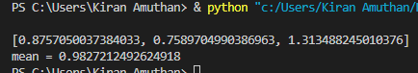
BENCHMARK 1, LEFT
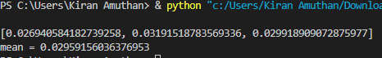
B2, LEFT
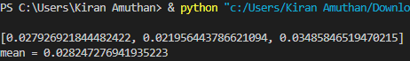
B3, LEFT
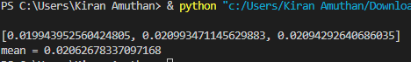
B4, LEFT
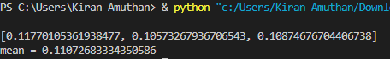
B5, LEFT
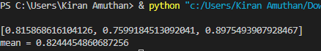
B6, LEFT

